Zahvaljujući geografskom položaju na raskrsnici svih važnih komunikacijkih pravaca u BiH, Grad Doboj ima izvanredne potencijale u razvoju poslovnog turizma. Grad raspolaže sa tri hotela sa kapacitetima za organizovanje poslovnih događaja, četiri motela, tri prenoćišta i određen broj seoskih turističkih domaćinstava.
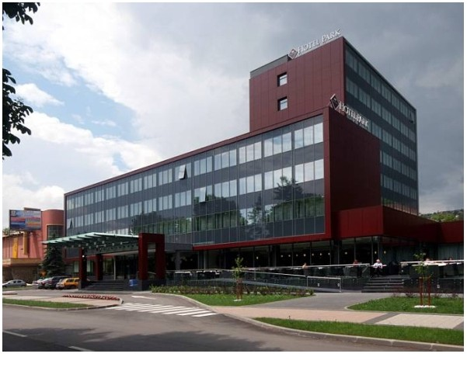

U okviru poslovnog turizma, nudi se i organizovanje team buildinga sa ciljem razvijanja timskog duha, a uključeni su i organizovanje igara na otvorenom, wellness aktivnosti i seoski turizam.

Prema podacima Turističke organizacije, Doboj svake godine posjeti hiljade izletnika i tranzitnih putnika. Tokom 2018. godine u Doboju je zabilježeno 6323 domaći odnosno 8096 strani posjetilaca koji su ostvarili ukupno 23081. noćenja, a tokom 2019. godine grad je posjetilo 6237 domaći odnosno 8582 stranih posjetilaca koji su ostvarili ukupno 24201. noćenja.
GRAD DOBOJ

Odjeljenje za privredu i društvene

djelatnosti
Ulica Hilandarska 1

74000 Doboj

Telefon: 053/242-022
Fax: 053/242-002
E-mal: privreda@doboj. gov.ba

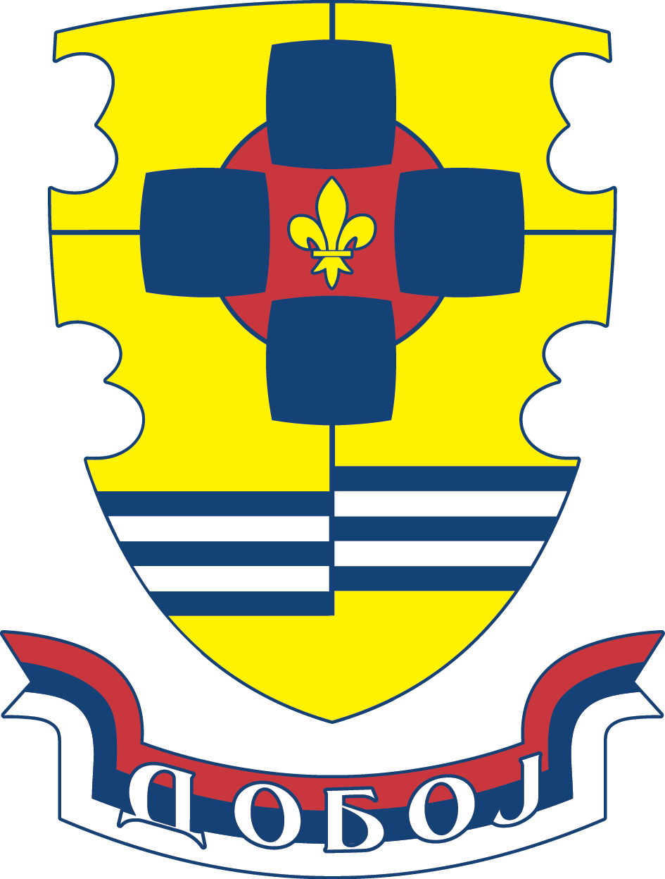

Ažurirano mart 2020. godine

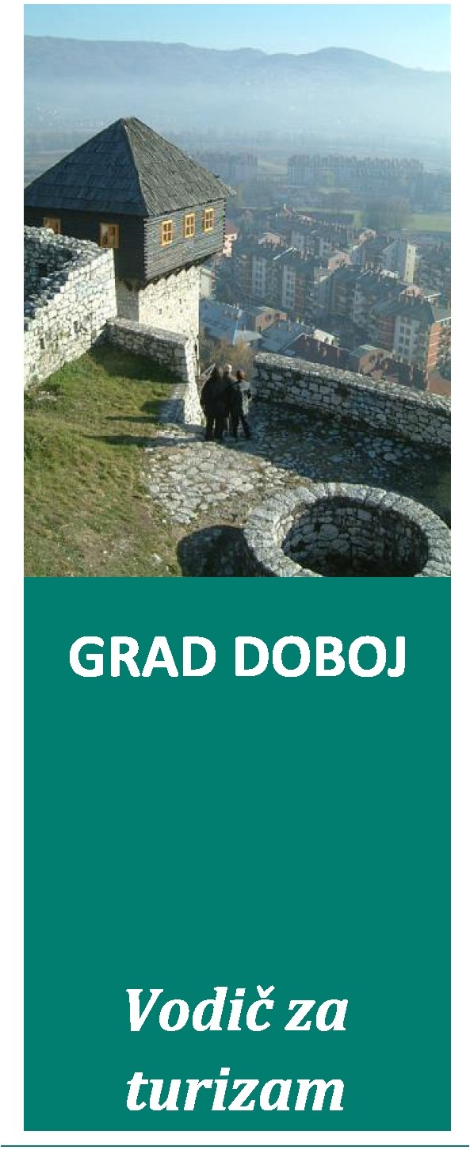

Turizam Grada Doboja

Doboj je smješten na tri rijeke - Bosna, Usora i Spreča. Geografski predstavlja speciﬁčnu mješavinu kotlina, brda i n i sk i h planina i ima bogato kulturno-istorijsko nasljeđe.

Dobojska tvrđava je najpoznatiji turistički sadržaj grada. Dokument u kojem se prvi put spominje predstavlja pismo dubrovačke Republike caru i kralju Sigismundu datirano od 28.juna 1415. godine “…in Uxora subtus castrum Dobuy…” (u Usori pod tvrđavom Doboj) logoruju vojske Mađarske, tih dana u ratnom pohodu na Bosnu.Gradnja dobojske tvrđave počela je u XIII vijeku, što dokazuju brojna arheološka istraživanja, nalazi nakita sa groblja na Usori i keramike sa dna južne kule dobojske tvrđave. Austrijske gravire iz 1697. godine i stari turski popisi svjedoče o trajanju tvrđave kroz vijekove.

Dio turističke ponude Grada Doboja je i posjeta Kraljevskom selu Kotromanićevo, koje je smješteno u dolini rječice Veličanke u podnožju brda Vučjak.

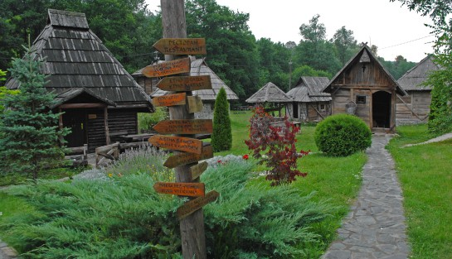
Doboj obiluje brojnim sportskim, kulturnim, privrednim i zabavnim manifestacijama, koje su uglavnom tradicionalnog karaktera i bilježe veliku posjećenost.
Manifestacija koja je već postala dobojski brend je „Međunarodni rukometni TV turnir šampiona“ koji je nastao davne 1965. godine i koji je u skoro pola vijeka postojanja ugostio najbolje rukometne klupske svjetske ekipe, a od strane zvaničnika je okarakterisan kao najjači rukometni turnir u svijetu.

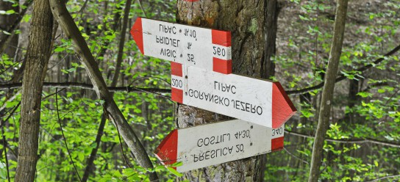

„Teatar fest“, je pozorišni festival, kada su na repertoaru najgledanije predstave u BiH i zemljama regiona i kada se uvijek traži karta više.
Svakako treba spomenuti i:
- Božićno-novogodišnji turnir u malom fudbalu
- Dani vuka na Ozrenu
- Đurđevdanske trke
- Teniski turnir “Doboj open”
- Takmičenje u preletu paraglajderom
- Dan čaja na Ozrenu
- Međunarodna smotra folklora
- Fišijada
- Gastrofest.

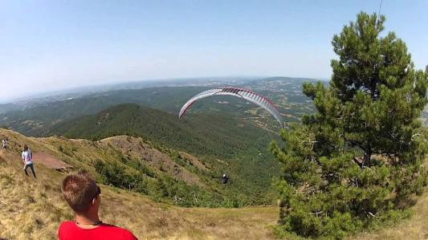

Ekoturizam na Ozrenu nudi bogatstvo sadržaja u ruralnom turizmu. Vožnja bicikla, šetnja kroz šumu, kupanje u jezeru, foto-safari ili slikanje ozrenskih pejzaža, a može se i letjeti paraglajdingom.
Sve ove aktivnosti su uživanje na Ozren planini, koja se nalazi u sjevernom dijelu Bosne i Hercegovine.
Ovaj predio karakterišu prostrani proplanci, bujni pašnjaci, termomineralni izvori, čisti planinski potoci i brojne rječice koje vijugaju kroz borove i hrastove šume. Klima je umjereno kontinentalna sa toplim ljetima i hladnim i oštrim zimama.

Vučiji dani na Ozrenu su tradicionalni događaj koji se održava dugi niz godina tokom februara mjeseca, kada se na jednom mjestu okupi preko 1000 ljubitelja lova iz zemalja regije. Pored lova, nezaobilazni su i druženje lovaca i uživanje u prirodnim ljepotama i gastrono
